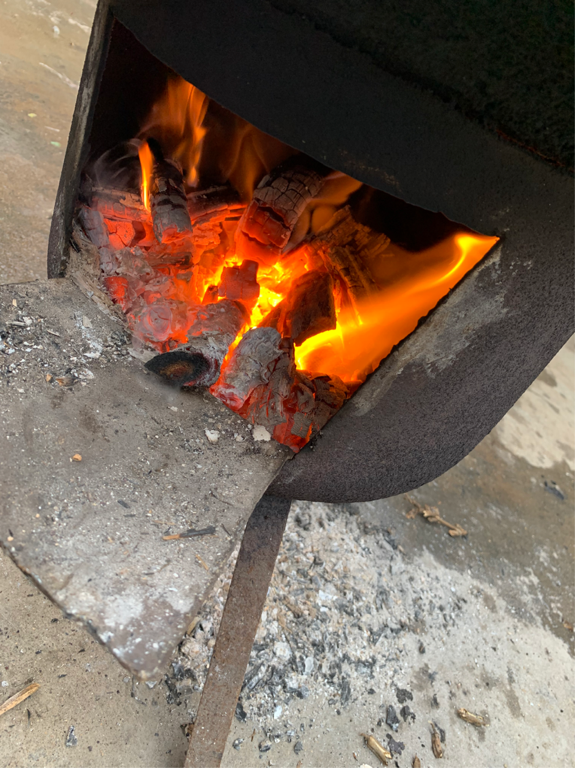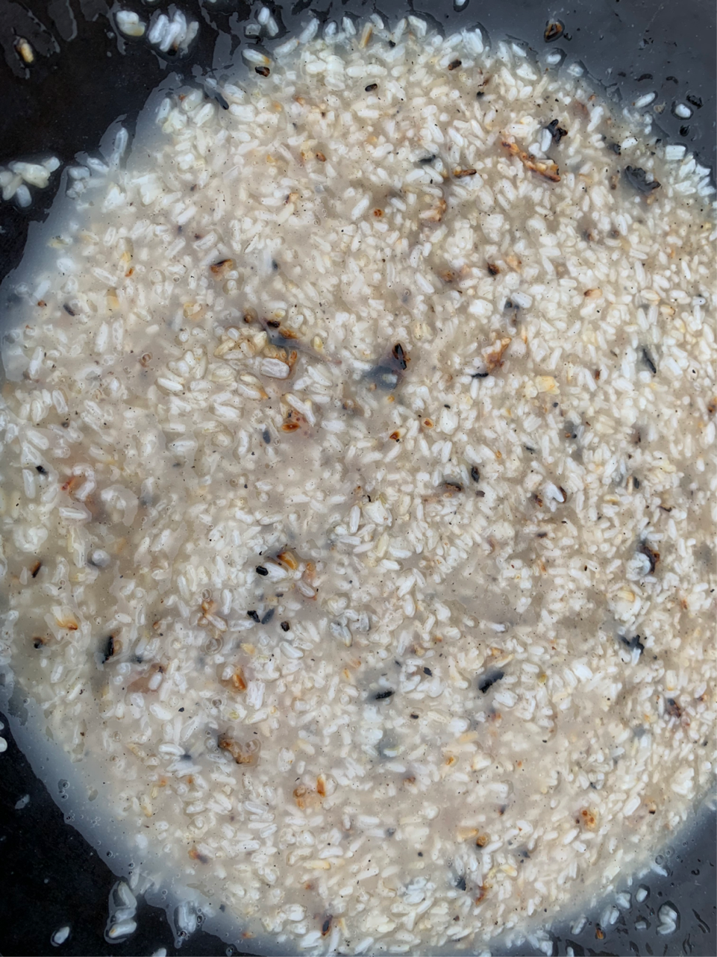
锅巴粥
在我们老家，过年会煮一锅锅巴粥招待来拜年的亲戚朋友，大家围着一起吃。要煮这粥可不简单，首先要用木柴把火升起来，大铁锅架好，倒入洗净的大米和煮粥用的清水。煮这个粥要大家齐心协力合作，一个负责加柴控火，一个得不停的搅拌锅中的米和水。最后搅煮到大米微微熟，抽几根柴出来转成小火，盖上锅盖，慢慢煮。你是不是以为这就算煮好啦？才没有这么简单呢，等煮到大米七分熟的时候，就要开锅起锅巴了。这一步非常关键，先用锅铲翻动米饭，会有焦香微黄的米锅巴产生，可得翻均匀了，然后再倒入最后一次淘米的淘米水，再加木柴大火煮开。耐心的等上一会儿，一大锅香喷喷的锅巴粥就做好啦。大家一起分享一锅粥，吃着香香的锅巴，年味顿时就从口舌暖到了心里。

